**NORAKSTS**

Pielikums

2021.gada 28.oktobra

lēmumam “Par nosaukuma piešķiršanu Balvu novada pašvaldībai piekritīgai zemes vienībai Lazdukalna pagastā, Balvu novadā un nodošanu atsavināšanai”

Protokols Nr.14., 34.§

Izkopējums no Lazdukalna pagasta kadastra kartes

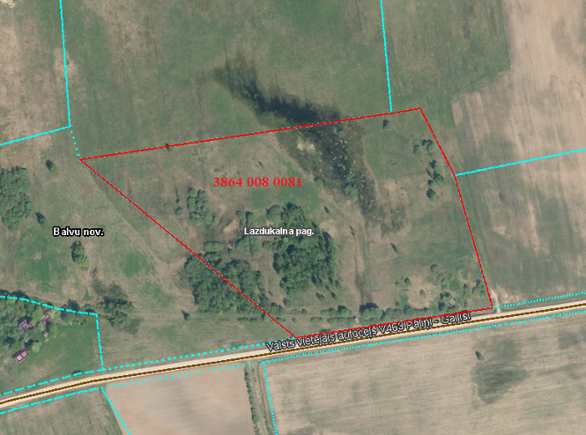

Domes priekšsēdētājs (personiskais paraksts) S.Maksimovs

**NORAKSTS PAREIZS**

Balvu novada administrācijas

Sēžu protokolu vadītāja

Jūlija Korlaša

Balvos 2021.gada 31.oktobrī

(DOKUMENTS IR PARAKSTĪTS AR DROŠU ELEKTRONISKU PARAKSTU UN SATUR LAIKA ZĪMOGU)